1. 將數值先\*1000再/1000以達到三位數截斷，(a)題將1.37帶入求解後三位數截斷，(b)題三位數截斷要在每次乘法進行，(1.37-7)\*1.37、以及(1.37-7)\*1.37的(答案+8)\*1.37，由於把精準度縮小，誤差一定會變大。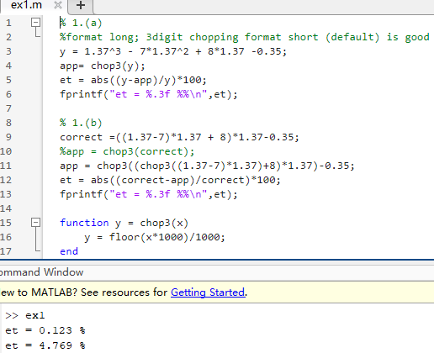
2. 題目的誤差準則為近似誤差的絕對值小於3位有效數字，也就是|ea|<(0.5\*10^(2-n))%，不斷增加每一項，並計算真實值與近似值的相對誤差百分比，達到誤差準則時以break跳出迴圈。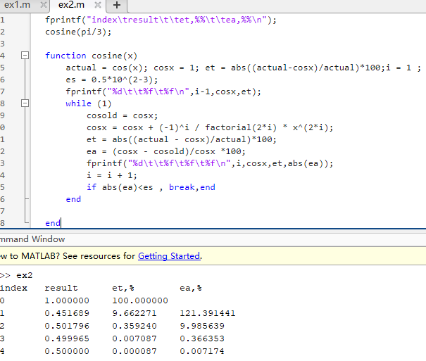
3. 與上一題相似但誤差要求改為二位有效位數，函式改為arctan(*π*/6)，印出經過\t與空格排版，直到達到|ea|<(0.5\*10^(2-2))，也就是|ea|<0.5。